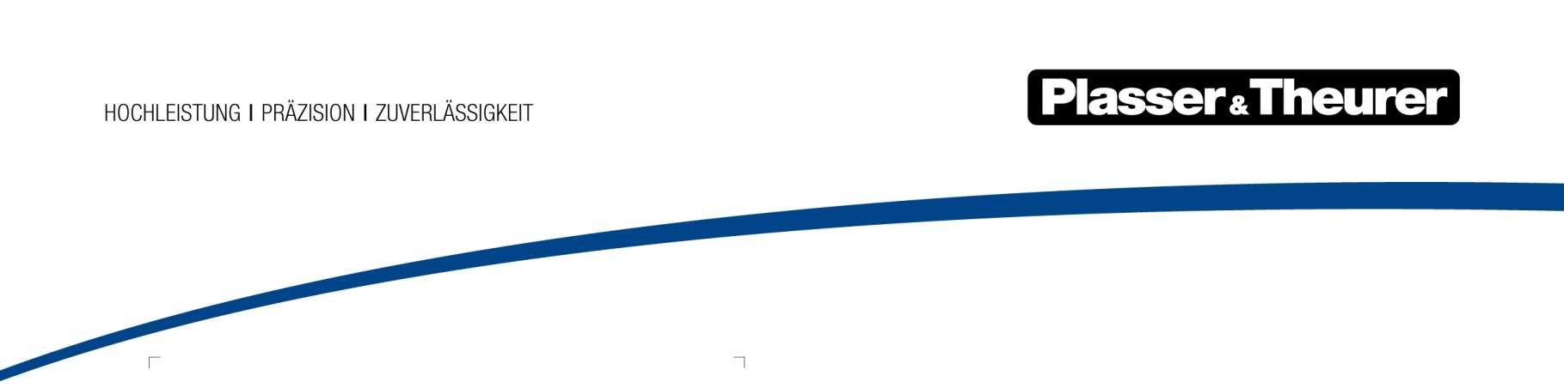

Nueva gama de productos en torno a

Machine – Fleet – Infrastructure
El beneficio económico de los clientes sigue siendo nuestro principal objetivo. Plasser & Theurer continuará guiándose por este principio y definirá nuevos caminos bajo el lema "Machine – Fleet – Infrastructure" (Máquina - Flota - Infraestructura). La sostenibilidad, la digitalización y unos Customer Services (servicios posventa) integrales desempeñan un papel fundamental en este contexto.
Desde hace décadas, Plasser & Theurer es uno de los impulsores del progreso tecnológico en la construcción de vía. Para tener éxito a largo plazo, la empresa identifica las necesidades del mercado y proporciona rápidamente las respuestas adecuadas.
MÁQUINA: Configuración según las necesidades individuales
Los clientes que buscan una mayor eficiencia en ámbitos como el mantenimiento y la gestión de repuestos de sus flotas, así como en la formación y las homologaciones, podrán beneficiarse a partir de ahora de una mayor oferta de máquinas de la línea de productos "Modular Customizing" (personalización modular). Pese a tender hacia la estandarización, la empresa sigue siendo fiel a su principio de satisfacer las necesidades individuales de la mejor manera posible, también en esta categoría. El mejor ejemplo de ello son las bateadoras de alto rendimiento, que actualmente se suministran en más de 100 configuraciones diferentes.
Para los clientes con requisitos especiales en materia de funcionalidad y diseño, Plasser & Theurer ofrece máquinas “Individual Design” (diseño individualizado), hechas completamente a medida. Un ejemplo típico es la máquina de alto rendimiento RUS 1000 S, que durante un único corte de vía no solo sustituye las traviesas, las sujeciones y los carriles, sino que también depura el lecho de balasto.
FLOTA: Customer Services para todo el ciclo de vida
La demanda de Customer Services varía mucho entre las empresas del sector, en función de su tamaño, región y filosofía corporativa. Dado que los servicios con un valor añadido concreto cuentan con cada vez más demanda, se ha reestructurado la cartera en esta área y se ha ampliado con nuevas prestaciones. En el marco de los Retrofits se modernizan máquinas que tienen hasta 20 o 30 años. De esta forma no solo se alarga su vida útil por unos 10 años más, sino que también aumenta su rendimiento. Los nuevos servicios de mantenimiento engloban cuatro paquetes de servicios escalonados, que se ofrecen para máquinas individuales y flotas enteras.
INFRAESTRUCTURA: Digitalización inteligente del ferrocarril
Como es natural, Plasser & Theurer entiende la digitalización como una oportunidad para dotar a las máquinas y los Customer Services de nuevas ventajas. Así, por ejemplo, el sistema de asistencia para el bateo "PlasserSmartTamping – The Assistant" apoya al operario en el manejo de los sistemas operativos de la máquina.
En paralelo, Plasser & Theurer está trabajando en herramientas digitales para el registro integral de la superestructura ferroviaria. Como plataforma de desarrollo se utiliza el EM100VT, capaz de realizar mediciones a una velocidad 20 veces superior que los métodos tradicionales. Los datos recopilados mediante este sistema se introducen en un moderno sistema de Building Information Modeling (BIM), que acelera la planificación, la construcción y la explotación de edificaciones, reduce la probabilidad de errores, introduce transparencia en los costes y refuerza la cooperación entre todos los implicados en un proyecto. Además, en este segmento de productos los administradores de infraestructuras y las empresas contratistas pueden aprovechar servicios complementarios, como, por ejemplo, la ejecución de obras con la máquina de depuración de balasto para desvíos URM 700-2, única en su género hasta la fecha.
Plasser & Theurer se reafirma en su compromiso de apoyar decididamente al sistema ferroviario también en la digitalización de la infraestructura y desarrolla tecnologías con el fin último de explotar las instalaciones ferroviarias de forma aún más sostenible.

Breve perfil de Plasser & Theurer
- Fundada en el año 1953
- Aprox. 2.200 empleados y empleadas en Austria
- Aprox. 6.000 empleados y empleadas en total, tanto en Austria como en las 22 empresas internacionales asociadas
- Programa de productos: Máquinas y sistemas para la construcción, la renovación y la conservación de vía y catenaria
- Más de 17.400 máquinas de gran tamaño entregadas a 110 países
- Porcentaje de exportación del 93 %
- Fábrica central en Linz, sede de la empresa en Viena
- Red mundial de puntos de servicio técnico, reparación y suministro de repuestos
- Países con mayor demanda: Alemania, EE.UU., Gran Bretaña, India, Japón, Francia, Austria, Brasil, España, Australia
- Clientes: Administraciones ferroviarias, constructoras, empresas de transporte municipales, ferrocarriles industriales y mineros
- Más de 2.500 patentes en vigor
- 12 certificaciones internacionales (p.ej.: ISO 9001, ISO 14001 o ISO 50001)

Contacto:
Plasser & Theurer Export von Bahnbaumaschinen Gesellschaft m. b. H.
A-1010 Wien, Johannesgasse 3
Tel.: +43 1 51572-0
E-Mail: presse@plassertheurer.com
www.plassertheurer.com

„Plasser & Theurer“ y „Plasser“ son marcas internacionales registradas.

